LƯỢC ĐỒ CƠ SỞ DỮ LIỆU
Hệ thống quản lý nhân viên — employee-management-app
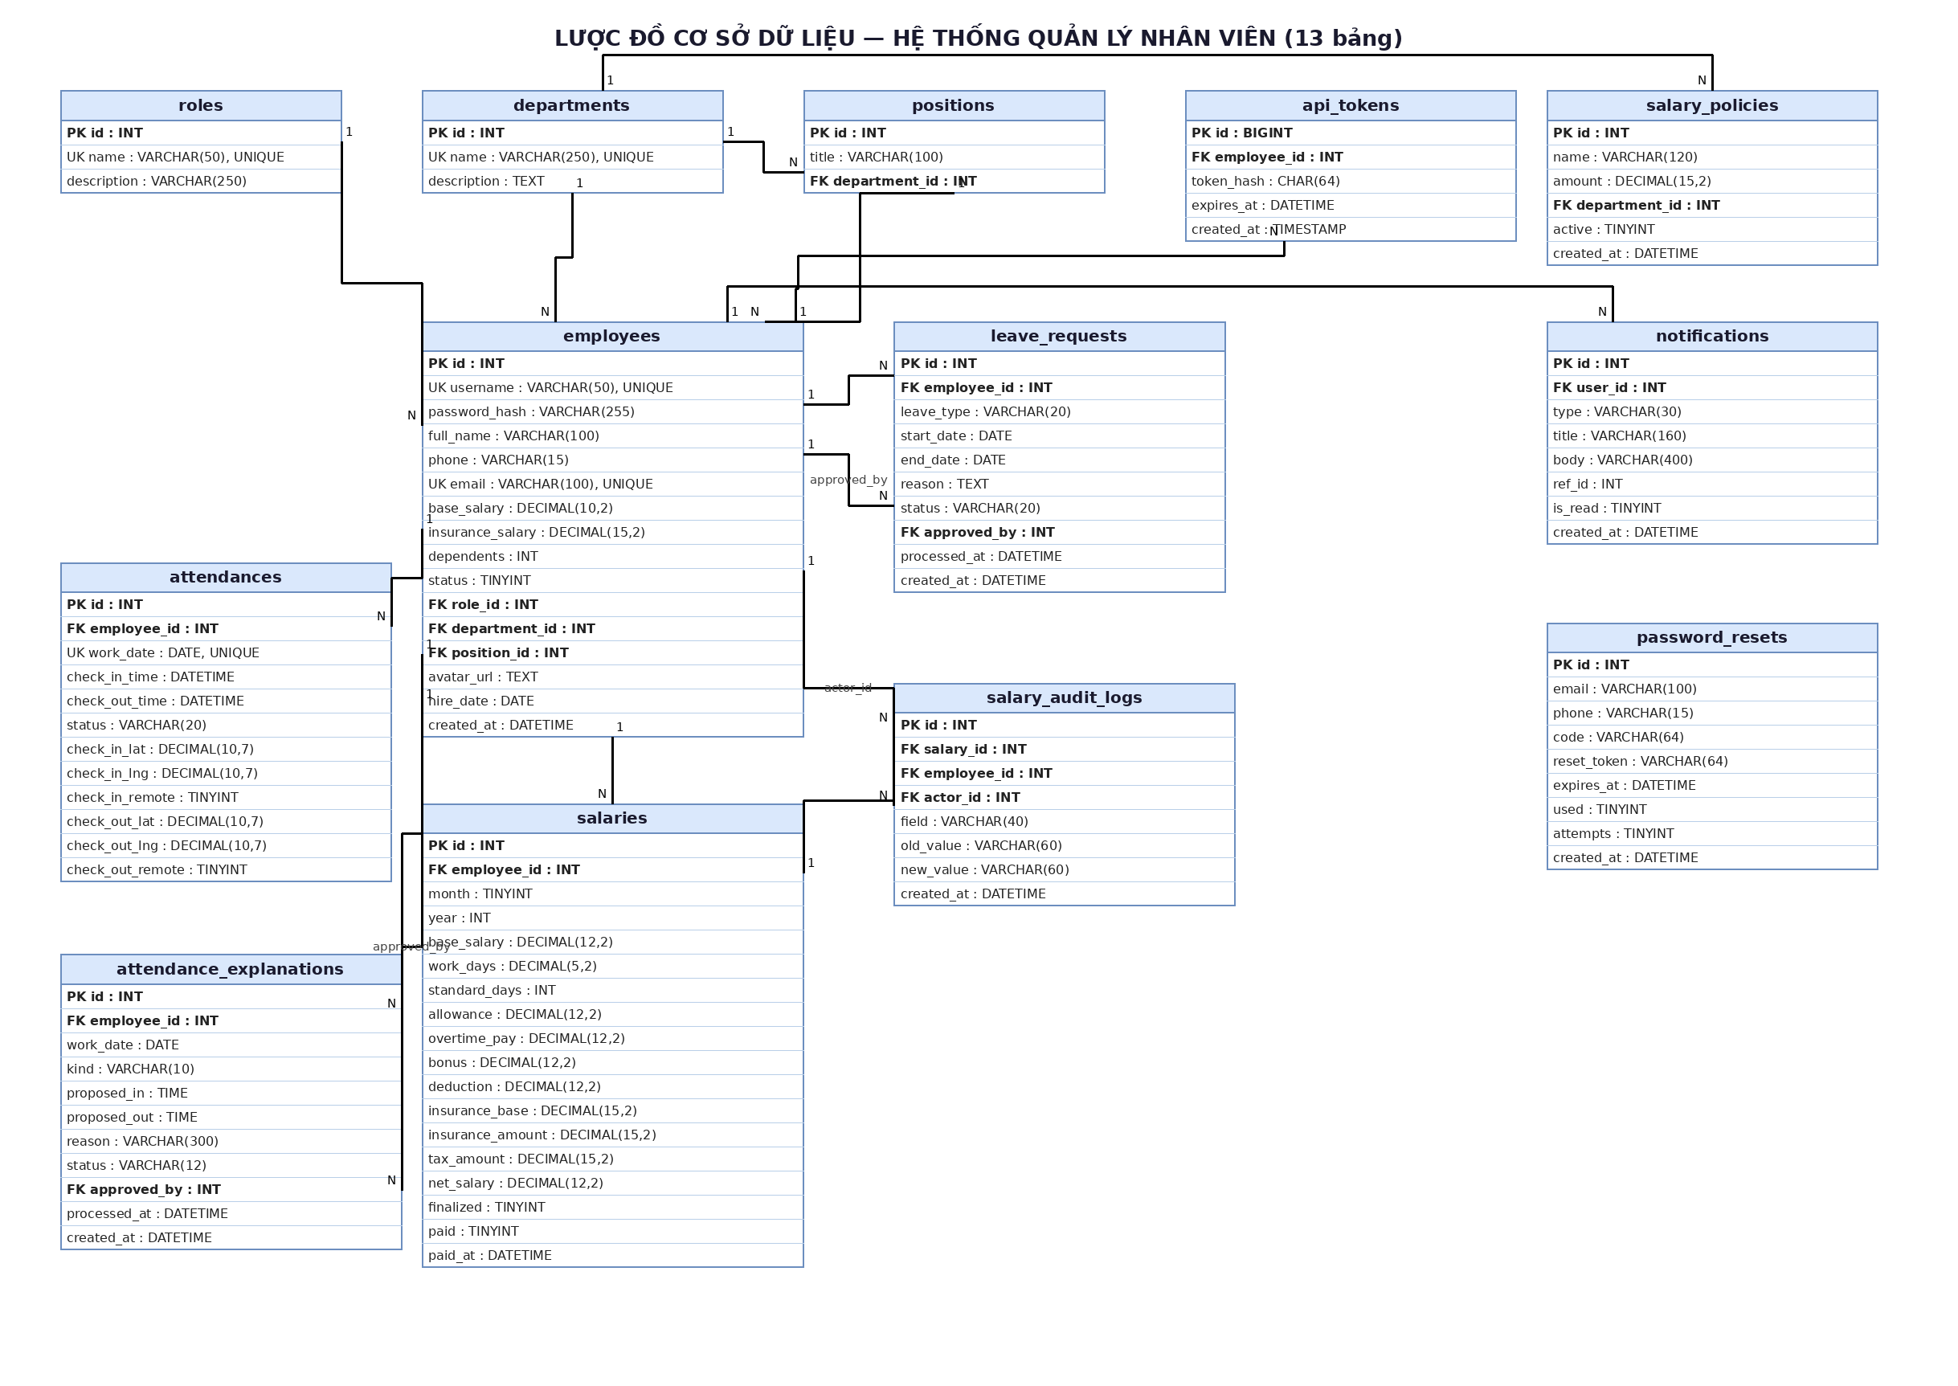
Hình 1. Lược đồ CSDL hiện tại của hệ thống (13 bảng, 15 quan hệ 1–N). PK = khóa chính, FK = khóa ngoại, UK = khóa duy nhất (unique).

1. Danh mục các bảng
STT | Tên bảng | Số thuộc tính | Mô tả
1 | roles | 3 | Vai trò người dùng: Admin, Manager (quản lý), Staff (nhân viên).
2 | departments | 3 | Phòng ban trong công ty.
3 | positions | 3 | Chức vụ, mỗi chức vụ thuộc một phòng ban.
4 | employees | 16 | Nhân viên — đồng thời là tài khoản đăng nhập; gắn với vai trò, phòng ban, chức vụ; có lương cơ bản, lương đóng BHXH và số người phụ thuộc.
5 | attendances | 12 | Bản ghi chấm công theo ngày: giờ vào/ra, kèm tọa độ GPS và cờ chấm công ngoài bán kính văn phòng.
6 | leave_requests | 10 | Đơn xin nghỉ: loại nghỉ, khoảng ngày, trạng thái duyệt, người duyệt và thời điểm xử lý.
7 | salaries | 18 | Bảng lương theo tháng: ngày công, các khoản cộng/trừ, BHXH, thuế TNCN, thực lĩnh, trạng thái đã chốt và đã trả lương.
8 | password_resets | 9 | Mã khôi phục mật khẩu gửi qua email/SMS (lưu dạng băm, có hạn dùng và giới hạn số lần nhập sai).
9 | api_tokens | 5 | Phiên đăng nhập API: token được lưu dạng băm SHA-256, hạn 7 ngày.
10 | salary_audit_logs | 8 | Lịch sử thay đổi trên từng dòng lương: trường bị sửa, giá trị cũ/mới, người thực hiện.
11 | salary_policies | 6 | Chính sách phụ cấp áp toàn công ty hoặc theo phòng ban, có thể bật/tắt.
12 | notifications | 8 | Thông báo trong ứng dụng (đơn nghỉ mới, duyệt đơn, chốt/trả lương…).
13 | attendance_explanations | 11 | Đơn giải trình chấm công: xin bổ sung giờ vào/ra cho một ngày, chờ quản lý duyệt.

2. Các quan hệ chính
- roles 1–N employees: một vai trò có nhiều nhân viên.
- departments 1–N employees: một phòng ban có nhiều nhân viên.
- positions 1–N employees: một chức vụ có nhiều nhân viên.
- departments 1–N positions: một phòng ban có nhiều chức vụ.
- employees 1–N attendances: một nhân viên có nhiều bản ghi chấm công (mỗi ngày tối đa một bản ghi).
- employees 1–N leave_requests qua employee_id: nhân viên nộp nhiều đơn nghỉ.
- employees 1–N leave_requests qua approved_by: người quản lý duyệt nhiều đơn nghỉ.
- employees 1–N attendance_explanations qua employee_id và approved_by: nhân viên tạo đơn giải trình, quản lý duyệt.
- employees 1–N salaries: một nhân viên có một dòng lương cho mỗi tháng.
- employees 1–N api_tokens: một nhân viên có thể đăng nhập trên nhiều thiết bị.
- employees 1–N notifications qua user_id: thông báo gửi tới từng nhân viên.
- salaries 1–N salary_audit_logs: mỗi dòng lương có nhiều bản ghi lịch sử thay đổi.
- employees 1–N salary_audit_logs qua actor_id: người thực hiện thay đổi lương.
- departments 1–N salary_policies: chính sách phụ cấp có thể áp riêng cho một phòng ban (department_id để trống = áp toàn công ty).
- password_resets không có khóa ngoại: tra cứu theo email hoặc số điện thoại của nhân viên.
Ghi chú: lược đồ được trích từ mã nguồn API và các migration 001–010 của hệ thống, cập nhật ngày 11/11/2026. Bản vẽ tương tác (diagrams.net) lưu tại file employee-management-app.drawio trên Google Drive.

